МИНИСТРЕРСТВО НАУКИ И ВЫСШЕГО ОБРАЗОВАНИЯ РОССИЙСКОЙ ФЕДЕРАЦИИ

Федеральное государственное бюджетное образовательное учреждение высшего образования “Донецкий национальный технический университет”

Факультет ИСП  
Кафедра ПИ им Л.П. Фельдмана

Лабораторная работа №5  
по курсу: «Качество программного обеспечения и тестирование»  
на тему: «Разработка ручной документации»

Проверил:

асс. каф. ПИ им. Л.П.Фельдмана Филипишин Д.А.

Выполнил:

ст. гр. ПИ-20а

Стеблий Д.Г.

Донецк-2024

Вариант 20. Видеоигру шутер, с реализацией механик, не менее 30-ти.

Аккаунт: danny31311, ссылка:

<https://github.com/danny31311>

Было решено создать документацию в виде презентации в PowerPoint с переходами. Примеры слайдов представлены на рисунках 1-3

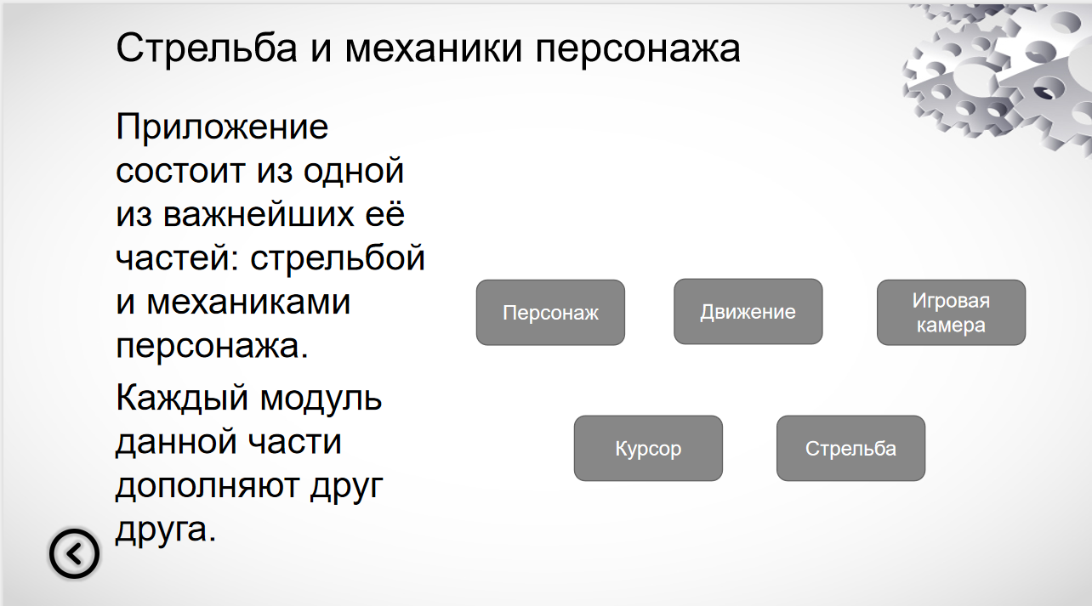

Рисунок 1 – Стрельба и механики персонажа

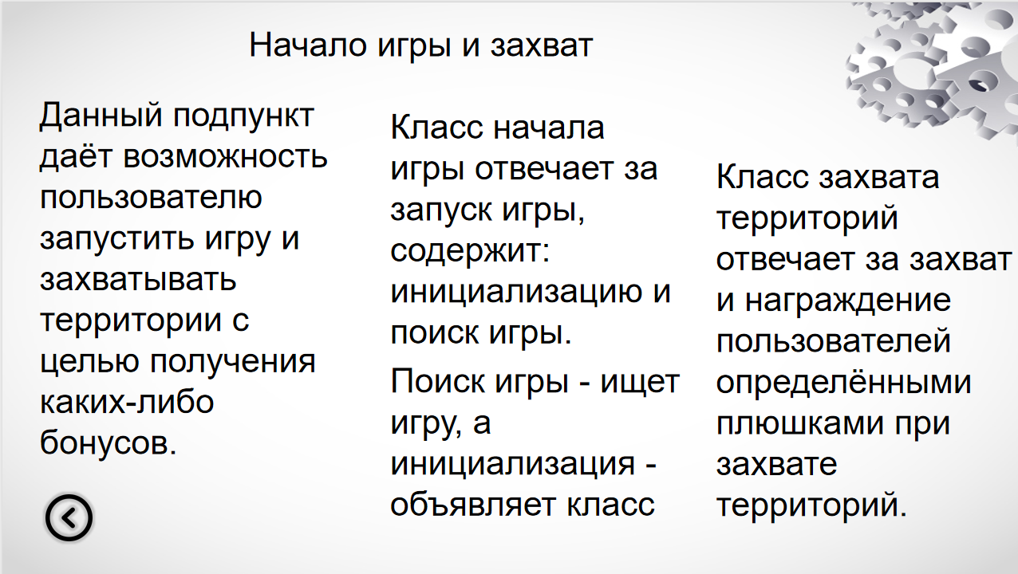

Рисунок 2 – Начало игры и захват

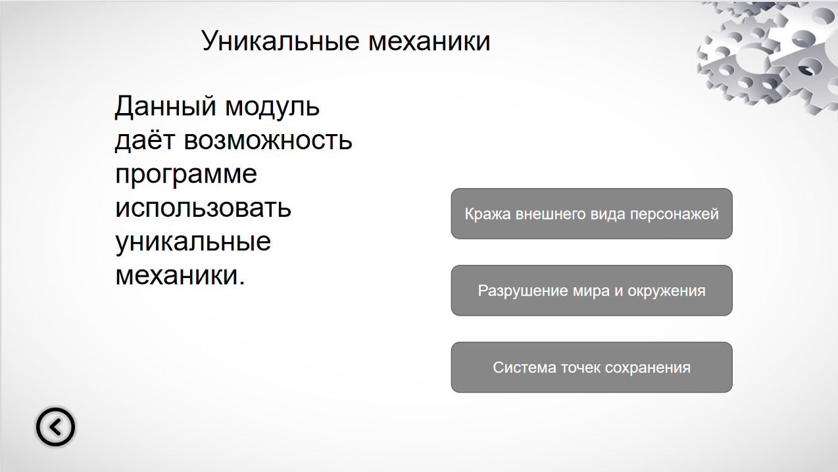

Рисунок 3 – Уникальные механики